湘教版七年级上册课堂同步检测
第一章 让我们走进地理
第一节 我们身边的地理知识
巩固基础

一、选择题（每小题只有一个选项符合题意）
1.古巴比伦王国消失的主要原因是 （ ）
A．毁于大地震 B．环境遭到破坏 C．地面下沉，海水淹没 D．毁于战争
2.我国南方地区传统的交通工具主要是 （ ）
A.船只 B.马车 C.火车 D.汽车
3.“狂欢节”是哪个国家的重要节日 （ ）
A．俄罗斯 B．伊拉克 C．日本 D．巴西
4. 我国蒙古族的主要风俗习惯之一是饮用 （ ）
A.米酒 B.果酒 C.奶酒 D.青稞
5. 下列四幅图是我市一同学在探究学习活动中绘制的正午日照图（分别选取不同季节的一天），你认为夏季的正午日照最接近哪一幅？ （ ）

A
B
C
D

6.“橘生淮南则为桔，生于淮北则为枳”反映的是 （ ）
A．气候与农业 B．地形与农业 C．气候与工业 D．地形与工业
7.酷寒的南极大陆，地下沉睡着万顷煤田。产生这种现象的原因是 （ ）
A．气候变暖 B．人类活动 C．大陆漂移 D．植被迁移

二、非选择题

8.写出下列著名旅游景点所在的国家名称：
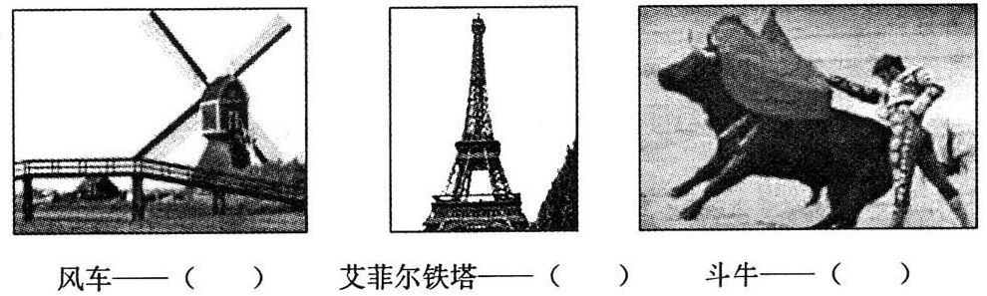

9.下面是我国不同地区的两种建筑，请读图回答问题：

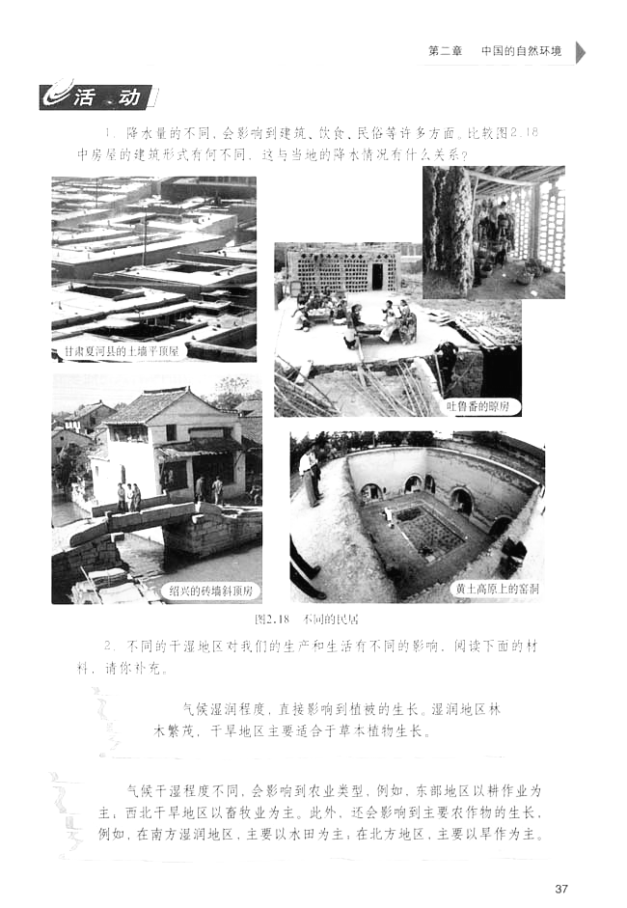
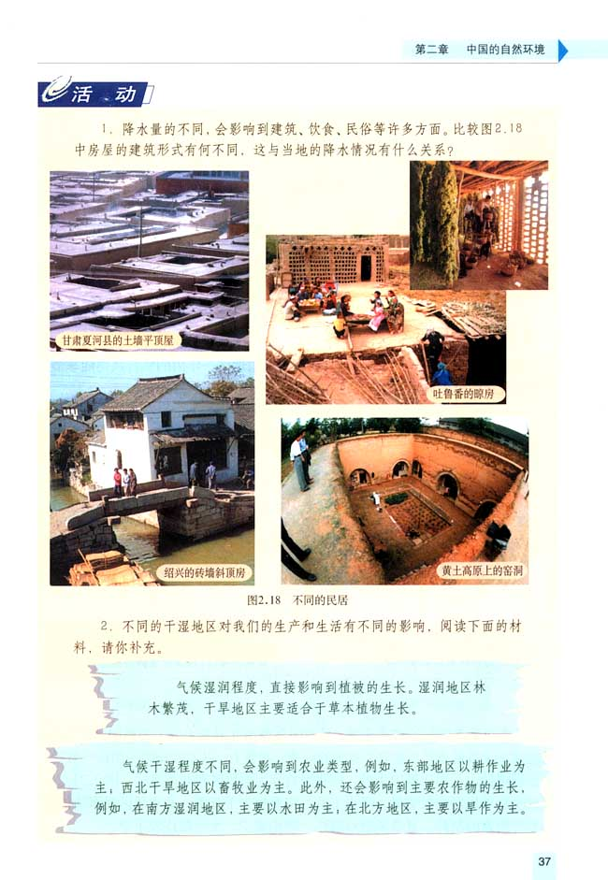
⑴甲图中的房屋分布在我国的北方地区还是南方地区？平顶的房子更节省材料，为何不将房屋设计成平顶的呢？＿＿＿＿＿＿＿＿＿＿＿＿＿＿＿＿＿＿＿＿＿＿＿＿＿＿。
甲
乙

⑵乙图是我国陕北地区的窑洞，你知道当地居民住这种窑洞有什么好处吗？＿＿＿＿＿＿＿＿＿＿＿＿＿＿＿＿＿＿＿＿＿＿＿＿＿＿＿＿＿＿＿＿＿＿＿＿＿＿＿＿＿＿＿。

能力提升

一、选择题（每小题只有一个选项符合题意）

1.地理与人们的生活密切相关，以下词语与地理无关的是 （ ）

A.风土人情 B.辨认方向 C.随心所欲 D.预报天气

2.在历届奥运会的长跑比赛中，一些来自东非高原的选手常常取得好成绩，是因为（ ）

A. 黑人身体素质好 B.当地交通不便，靠步行

C.国家贫穷，人们能吃苦耐劳 D.生活在高原，无氧耐力强

3.下列生产活动，不符合因地制宜原则的有 （ ）

A.内蒙古草原地区超载放牧 B.长江中下游地区种植水稻

C.生活在湖区的居民围湖造田 D.毁林开荒以扩大耕地面积

4.下列地理事项与当地自然条件不相吻合的有 （ ）

A.在荷兰，广泛分布着抽水风车

B.我国西南横断山区有“一山有四季，十里不同天”的说法

C.阿拉伯人的传统服装多为白色

D.青岛有多处欧式建筑

5.目前保存下来的世界上最古老的地图是 （ ）

A.亚洲西部苏美尔人可在泥板上的原始地图

B.古巴比伦人刻在陶片上的地图

C.亚洲南部印度人刻在寺庙中的地图

D.古丝绸之路路线图

二、非选择题

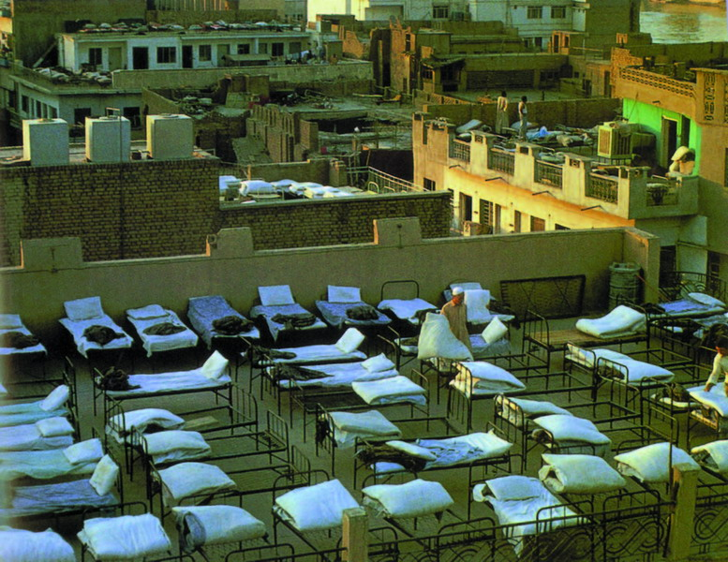
6.西亚的沙特阿拉伯，气候终年炎热，降水稀少，可谓“滴水贵如油”。人们把旅店的床位安排在屋顶上（见右图），没有被雨淋湿的后顾之忧。这是与当地气候条件相适应的一种特殊人文景观。
看了这幅照片，你有何感想？＿＿＿＿＿＿＿＿＿＿＿＿＿＿＿＿＿＿＿＿＿＿＿＿＿＿＿＿＿＿＿＿＿＿＿＿＿＿＿。
7.阅读下面的对话，回答问题。
巴特尔：我家住在内蒙古大草原上，为了发展经济，我们把草原开垦成耕地种粮食。结果事与愿违，粮食没长成，草却没了，土地也沙化了。
山杏：我家住在山区，过去在山坡上种粮，收成很不好，家里很穷。现在改种果树了，每年收入明显增加，生活也富裕起来了。
⑴以上两人的对话说明了什么道理？＿＿＿＿＿＿＿＿＿＿＿＿＿＿＿＿＿＿＿。
⑵请你列举几个运用地理知识搞好生产、生活的事例。＿＿＿＿＿＿＿＿＿＿＿＿＿＿＿＿＿＿＿＿＿＿＿＿＿＿＿＿＿＿＿＿＿＿＿＿＿＿＿＿＿＿＿＿＿＿＿＿＿＿＿。
8.阅读下列材料，完成要求。
2007年4月26日，北京2008年奥运会火炬接力传递计划路线隆重发布。这次火炬接力传递活动的主题是“和谐之旅”，口号是“点燃激情，传递梦想”。整个接力传递活动历时130天，传递总里程约13.7万千米。这将是现代奥运史上路线最长、范围最广、参与人数最多的火炬接力传递活动。北京奥运会火炬接力将把奥林匹克精神再一次传遍全球，充分体现中国人民对推动奥林匹克运动的热诚，并向世界各国人民发出参加北京奥运会的邀请。
北京奥运会火炬接力传递计划路线的顺序和城市是：
北京－阿拉木图－伊斯坦布尔－圣彼得堡－伦敦－巴黎－旧金山－布宜诺斯艾利斯－达累斯萨拉姆－马斯喀特－伊斯兰堡－孟买－曼谷－吉隆坡－雅加达－堪培拉－长野－首尔－平壤－胡志明市－台北－香港－澳门—海南省（三亚、五指山、万宁、海口）—广东省（广州、深圳、惠州、汕头）—福建省（福州、泉州、厦门、龙岩）—江西省（瑞金、井冈山、南昌）—浙江省（温州、宁波、杭州、绍兴、嘉兴）—上海市—江苏省（苏州、南通、泰州、扬州、南京）—安徽省（合肥、淮南、芜湖、绩溪、黄山）—湖北省（武汉、宜昌、荆州）—湖南省（岳阳、长沙、韶山）—广西壮族自治区（桂林、南宁、百色）—云南省（昆明、丽江、香格里拉）—贵州省（贵阳、凯里、遵义）—重庆市—四川省（广安、乐山、成都）—西藏自治区（山南地区、拉萨）—青海省（格尔木、青海湖、西宁）—新疆维吾尔自治区（乌鲁木齐、喀什、石河子、昌吉）—甘肃省（敦煌、嘉峪关、酒泉、天水、兰州）—宁夏回族自治区（中卫、吴忠、银川）—陕西省（延安、杨凌、咸阳、西安）—山西省（运城、平遥、太原、大同）—内蒙古自治区（呼和浩特、鄂尔多斯、包头、赤峰）—黑龙江省（齐齐哈尔、大庆、哈尔滨）—吉林省（松原、长春、吉林、延吉）—辽宁省（沈阳、本溪、辽阳、鞍山、大连）—山东省（烟台、威海、青岛、日照、临沂、曲阜、泰安、济南）—河南省（商丘、开封、郑州、洛阳、安阳）—河北省（石家庄、秦皇岛、唐山）—天津市—北京市。
请你查阅《世界政区图》和《中国政区图》，分别找到这些城市，并向你的家人和同学介绍此次火炬接力传递活动的主题、口号及其重要意义。相信你一定能够做得很好！

参考答案
巩固基础
一、选择题（每小题只有一个选项符合题意）
1—7：BADCAAC
二、非选择题

8.荷兰 法国 西班牙

9.⑴南方地区。因为我国南方地区降水丰沛，这样的房顶更利于雨水下泻。

⑵就地取材，节省建房材料；这种窑洞冬暖夏凉。
能力提升
一、选择题（每小题只有一个选项符合题意）

1—5:CDBCA
二、非选择题
6. 略
7. ⑴发展农业生产，必须做到因地制宜。 ⑵略
8. （略）

